本实用新型公开了一种LCP薄膜的表面粗糙度处理装置，包括底板，底板顶端的中心位置处设有蓄液框，蓄液框的内部转动连接有四组导向轮，蓄液框一侧的外壁上设有第一支板，第一支板顶部的两端皆设有第一侧板，第一侧板之间的内壁上安装有放卷辊组件，放卷辊组件的下方设有弧形限位板，弧形限位板下方的第一支板顶端设有等间距的定位筒，定位筒底部的中心位置处安装有弹簧，弹簧的顶端安装有T型杆，T型杆的顶端延伸至定位筒的外部并与弧形限位板的底端固定连接，蓄液框表面的一端安装有控制面板。本实用新型不仅降低了LCP薄膜位于放卷辊组件的外壁产生松动脱落的现象，还确保了偶联剂的质量，而且降低了蓄液框内部偶联剂产生耗尽的现象。
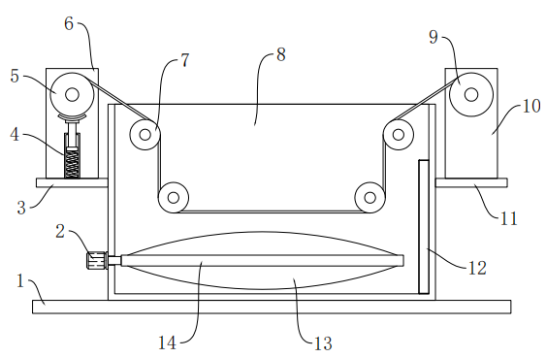

- 一种LCP薄膜的表面粗糙度处理装置，其特征在于，包括底板（1），所述底板（1）顶端的中心位置处设有蓄液框（8），所述蓄液框（8）的内部转动连接有四组导向轮（7），所述蓄液框（8）一侧的外壁上设有第一支板（3），所述第一支板（3）顶部的两端皆设有第一侧板（6），所述第一侧板（6）之间的内壁上安装有放卷辊组件（5），所述所述放卷辊组件（5）的下方设有弧形限位板（15），所述弧形限位板（15）下方的第一支板（3）顶端设有等间距的定位筒（4），所述定位筒（4）底部的中心位置处安装有弹簧（17），所述弹簧（17）的顶端安装有T型杆（16），所述T型杆（16）的顶端延伸至定位筒（4）的外部并与弧形限位板（15）的底端固定连接，所述蓄液框（8）表面的一端安装有控制面板（19）。
- 根据权利要求1的一种LCP薄膜的表面粗糙度处理装置，其特征在于：所述蓄液框（9）一侧的内壁上安装有置物座（12），所述置物座（12）的外壁上设有液位计（21），所述液位计（21）的输出端与控制面板（19）内部单片机的输入端电性连接。
- 根据权利要求1的一种LCP薄膜的表面粗糙度处理装置，其特征在于：所述蓄液框（8）内部的底端转动连接有搅拌轴（14），所述搅拌轴（14）两侧的外壁上皆设有搅拌叶片（13）。
- 根据权利要求1所述的一种LCP薄膜的表面粗糙度处理装置，其特征在于：所述蓄液框（8）远离第一支板（3）一侧的外壁上设有第二支板（11），所述第二支板（11）顶部的两端皆设有第二侧板（10）。
- 根据权利要求4的一种LCP薄膜的表面粗糙度处理装置，其特征在于：所述第二侧板（10）之间的内壁上安装有收卷辊组件（9）。
- 根据权利要求1的一种LCP薄膜的表面粗糙度处理装置，其特征在于：所述第二侧板（10）表面的一端安装有第二旋转驱动件（18），所述第二旋转驱动件（18）的一端贯穿第二侧板（10）并与收卷辊组件（9）的一端相连接，所述第二旋转驱动件（18）的输入端与控制面板（19）内部单片机的输出端电性连接。
- 根据权利要求1的一种LCP薄膜的表面粗糙度处理装置，其特征在于：所述搅拌轴（14）位置处的蓄液框（8）一侧外壁上安装有第一旋转驱动件（2），所述第一旋转驱动件（2）的一端延伸至蓄液框（8）的内部并与搅拌轴（14）的一端固定连接，所述第一旋转驱动件（2）的输入端与控制面板（19）内部单片机的输出端电性连接。
- 根据权利要求2的一种LCP薄膜的表面粗糙度处理装置，其特征在于：所述液位计（21）两端的置物座（12）外壁上皆安装有定位销（20），所述定位销（20）的一端贯穿置物座（12）并与蓄液框（8）的内壁相连接。
一种LCP薄膜的表面粗糙度处理装置
技术领域
本实用新型涉及LCP薄膜加工技术领域，具体为一种LCP薄膜的表面粗糙度处理装置。
背景技术
LCP薄膜是芳香族热塑性聚酯，它具有低吸湿性，高耐化性，高阻气性的特点，属于低介电常数和低介电损耗因子的介电材料，随着光电、航天、国防及行动通讯于高频传输等领域的快速发展，针对高性能工程塑胶需求大幅提升，LCP薄膜因其具备低吸湿、耐化性佳、高阻气性以及低介电常数得到广泛的应用，而LCP薄膜在生产加工时，为了对其表面的粗糙度进行加工处理，需将偶联剂涂覆于LCP薄膜的表面，以提升LCP薄膜的粘合性与抗氧化性，因而需使用到相应的处理装置。
目前的处理装置能够较好的对LCP薄膜的表面粗糙度进行加工处理，其主要设置有蓄液框、放卷组件、收卷组件、导向轮等部件，具体的是将偶联剂注入至蓄液框中，由放卷组件对LCP薄膜进行放卷处理，再由多组导向轮对LCP薄膜进行导向处理，使得LCP薄膜经过蓄液框与偶联剂接触后并由收卷组件对其进行收卷处理，以达到对LCP薄膜的表面粗糙度进行处理的目的，根据上述可知，该处理装置虽能够较好的对LCP薄膜的表面粗糙度进行加工处理，但通常不便于对放卷辊组件外壁的LCP薄膜进行限位处理，导致LCP薄膜易位于放卷辊组件的外壁产生松动脱落的现象，影响处理效果。
实用新型内容
本实用新型的目的在于提供一种LCP薄膜的表面粗糙度处理装置，以解决上述背景技术中提出处理装置虽能够较好的对LCP薄膜的表面粗糙度进行加工处理，但通常不便于对放卷辊组件外壁的LCP薄膜进行限位处理，导致LCP薄膜易位于放卷辊组件的外壁产生松动脱落现象的问题。
为实现上述目的，本实用新型提供如下技术方案：一种LCP薄膜的表面粗糙度处理装置，包括底板，所述底板顶端的中心位置处设有蓄液框，所述蓄液框的内部转动连接有四组导向轮，所述蓄液框一侧的外壁上设有第一支板，所述第一支板顶部的两端皆设有第一侧板，所述第一侧板之间的内壁上安装有放卷辊组件，所述放卷辊组件的下方设有弧形限位板，所述弧形限位板下方的第一支板顶端设有等间距的定位筒，所述定位筒底部的中心位置处安装有弹簧，所述弹簧的顶端安装有T型杆，所述T型杆的顶端延伸至定位筒的外部并与弧形限位板的底端固定连接，所述蓄液框表面的一端安装有控制面板。
优选的，所述蓄液框一侧的内壁上安装有置物座，所述置物座的外壁上设有液位计，所述液位计的输出端与控制面板内部单片机的输入端电性连接，以便对蓄液框内部偶联剂的液位进行监测处理。
优选的，所述蓄液框内部的底端转动连接有搅拌轴，所述搅拌轴两侧的外壁上皆设有搅拌叶片，以便对蓄液框内部的偶联剂进行搅拌处理。
优选的，所述蓄液框远离第一支板一侧的外壁上设有第二支板，所述第二支板顶部的两端皆设有第二侧板，以便对收卷辊组件进行安置处理。
优选的，所述第二侧板之间的内壁上安装有收卷辊组件，以便对LCP薄膜进行收卷处理。
优选的，所述第二侧板表面的一端安装有第二旋转驱动件，所述第二旋转驱动件的一端贯穿第二侧板并与收卷辊组件的一端相连接，所述第二旋转驱动件的输入端与控制面板内部单片机的输出端电性连接，以便带动收卷辊组件进行旋转。
优选的，所述搅拌轴位置处的蓄液框一侧外壁上安装有第一旋转驱动件，所述第一旋转驱动件的一端延伸至蓄液框的内部并与搅拌轴的一端固定连接，所述第一旋转驱动件的输入端与控制面板内部单片机的输出端电性连接，以便带动搅拌轴进行旋转。
优选的，所述液位计两端的置物座外壁上皆安装有定位销，所述定位销的一端贯穿置物座并与蓄液框的内壁相连接，以便将置物座安装于蓄液框的内壁上。
与现有技术相比，本实用新型的有益效果是：该LCP薄膜的表面粗糙度处理装置不仅降低了LCP薄膜位于放卷辊组件的外壁产生松动脱落的现象，还确保了偶联剂的质量，而且降低了蓄液框内部偶联剂产生耗尽的现象；
- 通过弹簧对T型杆施加向上的弹性压力，使得T型杆带动弧形限位板向上移动，以使得弧形限位板的内壁接触于放卷辊组件外壁缠绕的LCP薄膜，即可经弧形限位板对放卷辊组件外壁的LCP薄膜进行限位处理，从而降低了LCP薄膜位于放卷辊组件的外壁产生松动脱落的现象；
- 通过第一旋转驱动件经搅拌轴带动搅拌叶片位于蓄液框的内部进行转动，即可经搅拌叶片对蓄液框内部的偶联剂进行搅拌处理，以提升偶联剂内部分子的活跃性，进而可降低偶联剂产生沉淀的现象，从而确保了偶联剂的质量；
- 通过定位销的一端贯穿置物座并连接于蓄液框的内壁，即可经置物座将液位计设置于蓄液框的内部，此时液位计能够对蓄液框内部偶联剂的液位进行监测处理，相关数据会反馈至控制面板并显示，以便在蓄液框内部偶联剂不足时及时进行补充处理，从而降低了蓄液框内部偶联剂产生耗尽的现象。
附图说明
图1为本实用新型一种LCP薄膜的表面粗糙度处理装置的正视剖面结构示意图；
图2为本实用新型一种LCP薄膜的表面粗糙度处理装置的定位筒剖视放大结构示意图；
图3为本实用新型一种LCP薄膜的表面粗糙度处理装置的正视外观结构示意图；
图4为本实用新型一种LCP薄膜的表面粗糙度处理装置的置物座侧视放大结构示意图；
图5为本实用新型一种LCP薄膜的表面粗糙度处理装置的侧视外观结构示意图。
图中：1、底板；2、第一旋转驱动件；3、第一支板；4、定位筒；5、放卷辊组件；6、第一侧板；7、导向轮；8、蓄液框；9、收卷辊组件；10、第二侧板；11、第二支板；12、置物座；13、搅拌叶片；14、搅拌轴；15、弧形限位板；16、T型杆；17、弹簧；18、第二旋转驱动件；19、控制面板；20、定位销；21、液位计。
具体实施方式
下面将结合本实用新型实施例中的附图，对本实用新型实施例中的技术方案进行清楚、完整地描述。基于本实用新型中的实施例，本领域普通技术人员在没有做出创造性劳动前提下所获得的所有其他实施例，都属于本实用新型保护的范围。
请参阅图1-5，本实用新型提供的一种实施例：一种LCP薄膜的表面粗糙度处理装置，包括底板1，底板1顶端的中心位置处设有蓄液框8，蓄液框8一侧的内壁上安装有置物座12，置物座12的外壁上设有液位计21，液位计21的输出端与控制面板19内部单片机的输入端电性连接；
使用时，通过将液位计21设置于蓄液框8的内部，以便对蓄液框8内部偶联剂的液位进行监测处理；
液位计21两端的置物座12外壁上皆安装有定位销20，定位销20的一端贯穿置物座12并与蓄液框8的内壁相连接；
使用时，通过定位销20的一端贯穿置物座12并连接于蓄液框8的内壁，以便将置物座12安装于蓄液框8的内壁上；
蓄液框8内部的底端转动连接有搅拌轴14，搅拌轴14两侧的外壁上皆设有搅拌叶片13；
使用时，通过搅拌轴14带动搅拌叶片13进行转动，以便对蓄液框8内部的偶联剂进行搅拌处理；
搅拌轴14位置处的蓄液框8一侧外壁上安装有第一旋转驱动件2，第一旋转驱动件2的一端延伸至蓄液框8的内部并与搅拌轴14的一端固定连接，第一旋转驱动件2的输入端与控制面板19内部单片机的输出端电性连接；
使用时，通过打开第一旋转驱动件2，以便带动搅拌轴14进行旋转；
蓄液框8远离第一支板3一侧的外壁上设有第二支板11，第二支板11顶部的两端皆设有第二侧板10；
使用时，通过将第二侧板10设置于第二支板11顶部的两端，以便对收卷辊组件9进行安置处理；
第二侧板10之间的内壁上安装有收卷辊组件9；
使用时，通过将收卷辊组件9设置于第二支板11的上方，以便对LCP薄膜进行收卷处理；
第二侧板10表面的一端安装有第二旋转驱动件18，第二旋转驱动件18的一端贯穿第二侧板10并与收卷辊组件9的一端相连接，第二旋转驱动件18的输入端与控制面板19内部单片机的输出端电性连接；
使用时，通过打开第二旋转驱动件18，以便带动收卷辊组件9进行旋转；
蓄液框8的内部转动连接有四组导向轮7，蓄液框8一侧的外壁上设有第一支板3，第一支板3顶部的两端皆设有第一侧板6，第一侧板6之间的内壁上安装有放卷辊组件5，放卷辊组件5的下方设有弧形限位板15，弧形限位板15下方的第一支板3顶端设有等间距的定位筒4，定位筒4底部的中心位置处安装有弹簧17，弹簧17的顶端安装有T型杆16，T型杆16的顶端延伸至定位筒4的外部并与弧形限位板15的底端固定连接，蓄液框8表面的一端安装有控制面板19。
本申请实施例在使用时，首先由蓄液框8的顶部将偶联剂注入至蓄液框8的内部，再由第二旋转驱动件18带动收卷辊组件9进行旋转，使得放卷辊组件5外壁的LCP薄膜处于放卷状态，并使得LCP薄膜经导向轮7导向后收卷于收卷辊组件9的外壁，在此过程中，LCP薄膜与蓄液框8内部的偶联剂相接触，以使得偶联剂涂覆于LCP薄膜的表面，即可对LCP薄膜的表面粗糙度进行加工处理，以提升LCP薄膜的抗氧化性与粘合性，之后通过弹簧17对T型杆16施加向上的弹性压力，使得T型杆16带动弧形限位板15向上移动，以使得弧形限位板15的内壁接触于放卷辊组件5外壁缠绕的LCP薄膜，即可经弧形限位板15对放卷辊组件5外壁的LCP薄膜进行限位处理，进而可降低LCP薄膜位于放卷辊组件5的外壁产生松动脱落的现象，再通过第一旋转驱动件2经搅拌轴14带动搅拌叶片13位于蓄液框8的内部进行转动，即可经搅拌叶片13对蓄液框8内部的偶联剂进行搅拌处理，以提升偶联剂内部分子的活跃性，进而可降低偶联剂产生沉淀的现象，最后通过定位销20的一端贯穿置物座12并连接于蓄液框8的内壁，即可经置物座12将液位计21设置于蓄液框8的内部，此时液位计21能够对蓄液框8内部偶联剂的液位进行监测处理，相关数据会反馈至控制面板19并显示，以达到对偶联剂液位进行监测的目的，进而可在偶联剂不足时对其进行及时的补充，从而完成该处理装置的使用。
图1
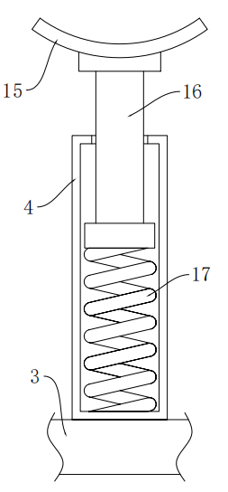
图2

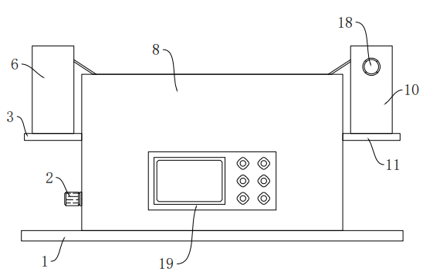
图3
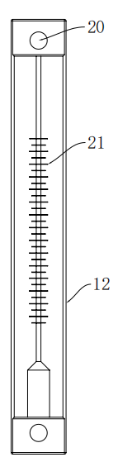
图4
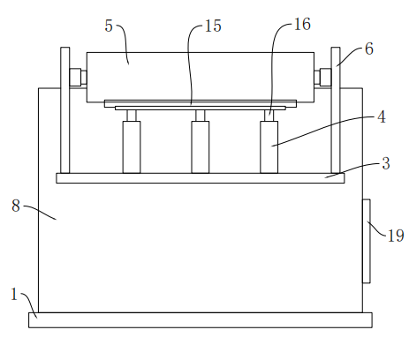
图5

